ВАРИАНТ 8-1617-8

- Начертите схему прибора Роквелла и укажите:
А) достоинства метода;
Б) в каких случаях производится испытание на это приборе стальным шариком и алмазным конусом?;
В) значение предварительной и основной нагрузок, кГ (кН);
Г) обозначение твёрдости в обоих случаях.
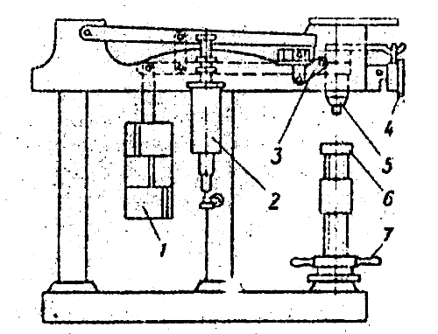
Рис. Схема прибора для измерения твердости по Роквеллу

Твердость измеряют на приборе Роквелла, в нижней части станции которого установлен столик 7. В верхней части станции индикатор 3, масляный регулятор 2 и шток 4, в котором устанавливается наконечник с алмазным конусом (имеющим угол при вершине 120⁰ и радиус закругления 0,2 мм) или стальным шариком диаметром 1,588 мм. Индикатор 3 представляет собой циферблат, на котором нанесены две шкалы (черная и красная) и имеются две стрелки – большая (указатель твердости) и маленькая – для контроля величины предварительного нагружения, сообщаемого вращением маховика 6. Столик с установленным на нем образцом для измерений поднимают вращением маховика до тех пор, пока малая стрелка не окажется против красной точки на шкале. Это означает, что наконечник вдавливается в образец под предварительной нагрузкой, равной 10 кгс.
После этого поворачивают шкалу индикатора (круг циферблата) до совпадения цифры 0 на черной шкале с большой стрелкой. Затем включают основную нагрузку, определяемую грузом 1, и после остановки стрелки считывают значение твердости по Роквеллу, представляющее собой цифру. Столик с образцом опускают, вращая маховик против часовой стрелки.
А) Преимущество метода Роквелла по сравнению с методами Бринелля и Виккерса заключается в том, что значение твердости по методу Роквелла фиксируется непосредственно стрелкой индикатора, при этом отпадает необходимость в оптическом измерении размеров отпечатка.
Б) Твердость по методу Роквелла можно измерять:
- алмазным конусом с общей нагрузкой 150 кгс. Твердость измеряется по шкале С и обозначается HRC (например, 65 HRC). Таким образом, определяют твердость закаленной и отпущенной сталей, материалов средней твердости, поверхностных слоев толщиной более 0,5 мм;
- алмазным конусом с общей нагрузкой 60 кгс. Твердость измеряется по шкале А, совпадающей со шкалой С, и обозначается HRA. Применяется для оценки твердости очень твердых материалов, тонких поверхностных слоев (0,3 … 0,5 мм) и тонколистового материала;
- стальным шариком с общей нагрузкой 100 кгс. Твердость обозначается HRB и измеряется по красной шкале B. Так определяют твердость мягкой (отожженной) стали и цветных сплавов.
В) Нагрузка прилагается последовательно в две стадии (ГОСТ 9013-59): сначала предварительная, обычно равная 10 кгс (для устранения влияния упругой деформации и различной степени шероховатости), а затем основная. Основная нагрузка определяется в процессе самого испытания.
Г) Твердомер Роквелла измеряет разность между глубиной отпечатков, полученных от вдавливания наконечника под действием основной и предварительной нагрузок. Каждое давление (единица шкалы) индикатора соответствует глубине вдавливания 2 мкм. Однако условное число твердости по Роквеллу (HR) представляет собой не указанную глубину вдавливания t, а величину 100 – t по черной шкале при измерении конусом и величину 130 – t по красной шкале при измерении шариком.
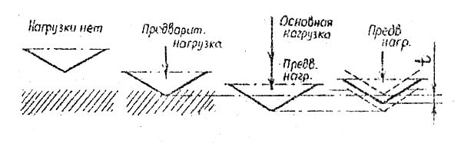
Рис. Положение наконечника при определении твердости по Роквеллу: I-IV последовательность нагружения.

Числа твердости по Роквеллу не имеют размерности и того физического смысла, который имеют числа твердости по Бринеллю, однако можно найти соотношение между ними с помощью специальных таблиц.
2. Начертите в масштабе диаграмму состояния сплавов «железо-цементит» и укажите во всех областях диаграммы структуры, получающиеся при медленном охлаждении железоуглеродистых сплавов. Пользуясь этой диаграммой, поясните в самой краткой форме структурные превращения, происходящие в белом чугуне, с содержанием 4,8% углерода, в процессе первичной кристаллизации при медленном его охлаждении от температуры 1150⁰С до комнатной температуры.
Определите температуру конца первичной кристаллизации и температуру аллотропического превращения для этого чугуна.
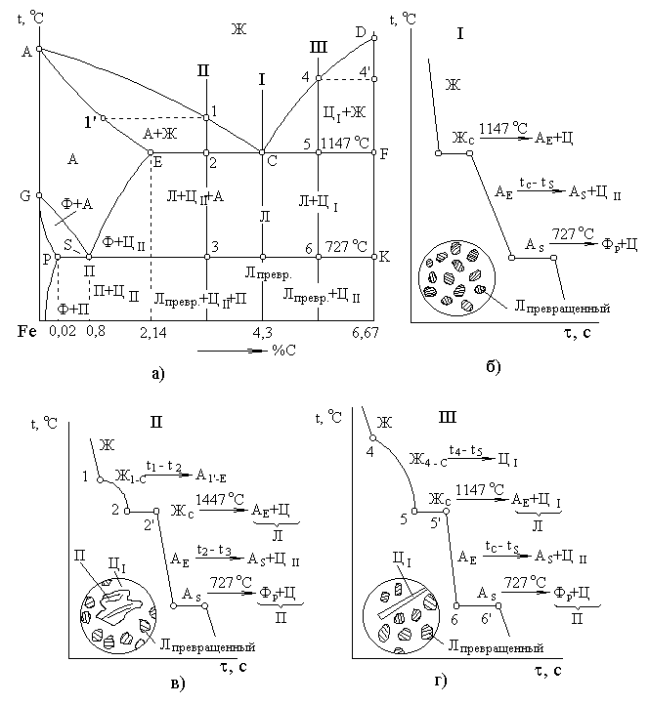
Упрощенная диаграмма состояния железо-углерод (цементит): ACD – линия ликвидуса; AECF – линия солидуса; GSE и PSK – линии перехода α-железа в γ-железо при нагреве; QPG – область однофазной ферритной структуры.

Примечание: А – Аустенит; Ц – Цементит; Л – Ледебурит; П – Перлит; Ф – Феррит; Ж – Жидкий раствор; Ц₁ – Цементит первичный; Ц₁₁ – Цементит вторичный.

Первичная кристаллизация для всех сплавов начинается при снижении температуры по линии ликвидуса ACD. При этом сплав с содержанием углерода 4,8% затвердевает по линии CD, выделяя зёрна цементита, называемого первичным.
Кристаллизация сплавов заканчивается по линии солидуса AECF. По линии солидуса CF сплав с содержанием углерода 4,8% затвердевает с образованием ледебурита, но выделившийся при более высоких температурах цементит создаёт окончательную структуру «первичный цементит + ледебурит».
Вторичная кристаллизация в сплаве железо – углерод связана с аллотропным превращением α-железа в γ-железо и характеризуется линиями диаграммы GSEF и PSK.
Железоуглеродистые сплав с содержанием углерода 4,8 % называется заэвтектическим белым чугуном. Кристаллизация начинается при температуре t₄ несколько ниже линии СD выпадением цементита, который называется цементитом первичным (Ц_{первичн.}). Состав жидкой фазы меняется по линии СD, твердая – остается без изменения. При температуре 1147 °С заканчивается кристаллизация избыточных кристаллов Ц_{первичн.}. Жидкость состава точки С (4,3 %С) согласно эвтектической реакции образует ледебурит. При дальнейшем охлаждении изменение состава аустенита по линии ЕS приводит к выделению цементита вторичного (Ц_{вторичнн.}), который присоединяется к эвтектическому.
Температура 727 °С является температурой эвтектоидного равновесия аустенита, феррита и цементита. Ниже этой температуры аустенит превращается в перлит. Таким образом, ниже 727 °С структура заэвтектического белого чугуна характеризуется избыточными кристаллами цементита первичного (белые пластины) и превращенным ледебуритом, состоящим из темных полосок или зернышек перлита и светлой основы – цементита. На рисунке изображена кривая охлаждения и структура белого заэвтектического чугуна.
3. Какую нужно провести термообработку над поршневым пальцем, изготовленным из стали, содержащей 0,40% углерода, в условиях индивидуального производства, чтобы он обладал высокой твёрдостью о поверхности и вязкой сердцевиной?
Пользуясь диаграммой «железо-цементит», определите температуры нагрева для выбранных вами видов термообработки.
Выбор температур нагрева и сред для охлаждения под соответствующие операции необходимо кратко обосновать с учётом химического состава стали и заданных требований.
Для поршневого пальца, я думаю, подойдёт закалка, как один из видов термообработки. Закалка стали служит для повышения прочности, твёрдости, упругости, износостойкости. Процесс закалки состоит в нагреве на 30…50⁰С выше критической точки Ас₃ для данного вида стали (полная закалка), выдержке при этих температурах и быстром охлаждении. Охлаждающими средами могут быть вода, минеральное масло, воздух, водные растворы солей, щелочей, расплавы солей. При закалке образуются структуры с соответствующими механическими свойствами. В данном случае – мартенсит. В результате закалки понижается пластичность сталей.
После закалки, с учётом заданных требований и химического состава стали, необходимо провести высокий отпуск. Его проводят в интервале температур 500…600⁰С. При этих температурах в стали образуется структура сорбита отпуска, которая обеспечивает наилучшие соотношения прочности и вязкости для качественных конструкционных сталей.
Скорость нагрева и время выдержки при закалке зависят от размеров, массы и конфигурации закаливаливаемых деталей (т.е. порш. пальца), типа нагревательных печей и нагревательной среды. Так как данный вид стали, из которого изготовлен поршневой палец, доэвтектоидная, следовательно, температура нагрева будет составлять примерно 900…920⁰С (данные соответствуют диаграмме «железо-цементит»).
4. Подберите марки сплавов для изготовления следующих деталей машин и инструментов:
А) цельной скобы для измерения шейки коленчатого сплава;
Б) блока цилиндров из недефицитного литейного алюминиевого сплава;
В) поворотного кулака автомобиля.
Выбор марок надо кратко обосновать соответственно требованиям, предъявляемым к данным деталям и инструментам. Расшифровать их примерный состав по принятой ГОСТом маркировке.
А) Для изготовления данного инструмента, я думаю, подойдёт сталь марки 4ХС – 0,4% углерода, до 1% хрома, до 1% кремния. Это сталь для изготовления инструмента и технологической оснастки. Она отличается повышенной твёрдостью и теплостойкостью, что является необходимым условием для высокоточного измерительного инструмента.
Б) Для изготовления блока цилиндров идеально подойдёт алюминиевый литейный сплав (дюралюмин) Д16. Содержит 4,4% меди, 1,5% магния, а также 0,6% марганца и не менее 0,5% кремния и железа. Данный вид литейного сплава на основе алюминия и магния имеет высокую удельную прочность и коррозионную стойкость. Также он обладает удовлетворительной пластичностью, высокой жидкотекучестью, пониженной склонностью к образованию горячих трещин, малой усадкой.
В) Для изготовления поворотного кулака автомобиля хорошо подойдёт легированная сталь марки 18ХН2М – хромоникельмолибденовая. Она содержит 0,18% углерода, до 1% хрома, 2% никеля и до 1% молибдена. Данная сталь, по сравнению с углеродистой, обладает более высоким временным сопротивлением (пределом прочности при растяжении), лучшей пластичностью и вязкостью, пониженной хладоломкостью, лучшей коррозионной стойкостью. Так как поворотный кулак является ответственной деталью автомобиля, следовательно, данная легированная сталь отвечает требованиям, обеспечивающим оптимальные механические свойства. Единственный недостаток – дороговизна этих видов сталей.
5. Как бы обозначала по ГОСТу специальная легированная сталь, содержащая 0,1% углерода, 18% хрома, 9% никеля и около 1% титана?
10Х18Н9Т
6. Приведите принципиальную схему литья под давлением термопластических материалов и схематическое изображение металлической формы для изготовления детали, форма которой изображена на рисунке.

Кратко изложите технологию литья под давлением термопластических материалов.

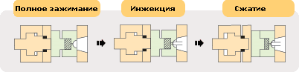
Использование высокоскоростного переключателя в сочетании с замкнутым управлением зажимно-компрессионного цилиндра. Принцип работы состоит в том, что управлением давления зажима/сжатия обеспечивается поддержание давления в конце стадии инжекции и равномерное его распределение по всей поверхности отливки; таким образом, ослабляются линии напряжения и возникающая на них деформация изделия, которая обычно встречается при управлении давлением удержания только на клапане инжектора.

